**电子发票查询下载操作指南**

方法一：苏服办APP

第一步：扫码下载安装“**苏服办app**”；



第二步：进行“**立即注册**”，注册之后进行登录，若**已注册的同学**可以直接登录，或者选择支付宝进行登录。

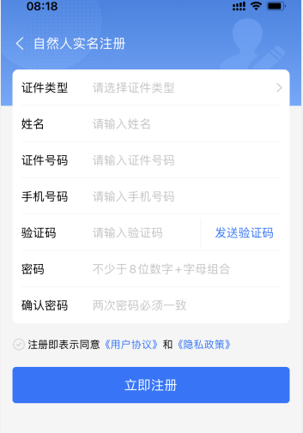

第三步：在首页**搜索**“江苏省财政电子票夹”或在“**我的—页面选择—电子票夹**”进入服务。

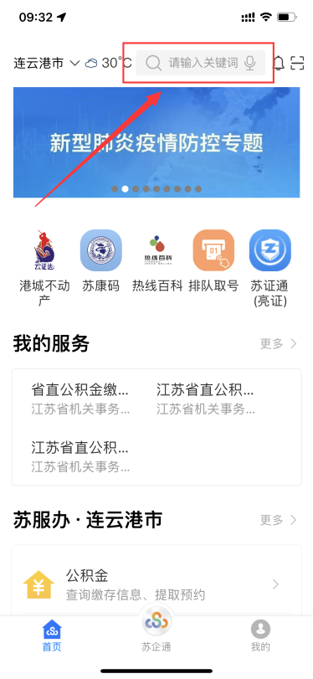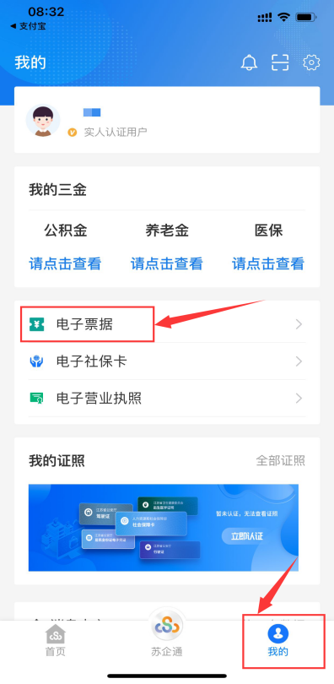

第四步：点击“**我的票据**”，即可查看或下载教育缴费的电子票据。

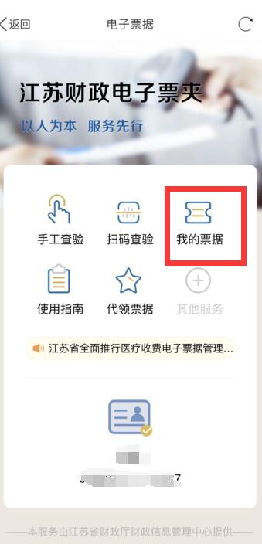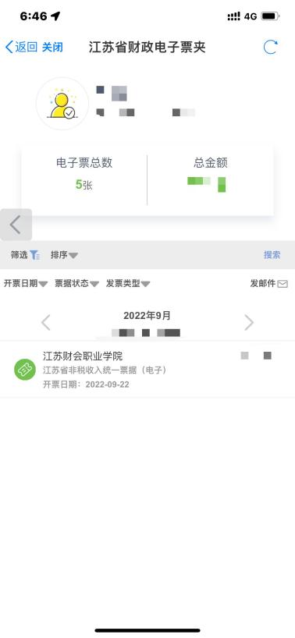

方法二：江苏省财政电子票据网站（http://epocket.jsczt.cn/#/pcindex）

通过左下角“点击图标，进入财政电子票夹”→“注册”（实名）→“登录”→“我的票据”→选择自己需要的财政电子票据下载。

